**Instytut Informatyki  
Wydział Nauk Ścisłych i Technicznych  
Uniwersytet Rzeszowski**

**Przedmiot:**

**Programowanie zespołowe**

**Podręcznik użytkownika projektu:**

***System do zarządzania zadaniami  
w firmie programistycznej***

**Wykonał:**

**Zespół projektowy INF_RÓŻOWI**

**Prowadzący: mgr inż. Adam Szczur**

**Rzeszów 2025**

Spis treści

1. Opis programu 4

2. Instalacja programu 5

2.1. Wymagania sprzętowe i programowe 5

2.2. Przygotowanie bazy danych 5

2.3. Instalacja programu 6

2.4. Pierwsze uruchomienie 11

3. Wygląd programu 13

3.1. Okno startowe 13

3.2. Okno ustawień 13

3.3. Okno rejestracji/logowania 14

3.4. Panel raportów 15

3.5. Panel administratora 16

3.5.1. Panel administratora – zarządzanie użytkownikami 17

3.5.2. Panel administratora – Zarządzanie zespołami 18

3.5.3. Panel administratora – Zarządzanie projektami 19

3.5.4. Panel administratora – Zarządzanie Zadaniami 20

3.5.5. Panel administratora – Aktywność 21

3.5.6. Panel administratora – Ustawienia systemowe 22

3.6. Panel kierownika 23

3.6.1. Panel kierownika – Pracownicy 23

3.6.2. Panel kierownika – Projekty 24

3.6.3. Panel kierownika - Monitor 25

3.6.4. Panel Kierownika – Zespoły 25

3.7. Panel Team Lidera 26

3.7.1. Panel Team Lidera – Moje zadania 26

3.7.2. Panel Team Lidera – Zadania zespołu 27

3.7.3. Panel Team Lidera – Pracownicy 27

4. Obsługa programu 28

4.1. Obsługa programu przez administratora 28

4.1.1. Zarządzanie Pracownikami 28

4.1.2. Zarządzanie Zespołami 31

4.1.3. Zarządzanie Projektami 33

4.1.4. Zarządzanie zadaniami 35

4.1.5. Zarządzanie aktywnością 38

4.1.6. Zarządzanie systemem 39

4.2. Obsługa programu przez Kierownika 40

4.2.1. Przeglądanie pracowników 40

4.2.2. Zarządzanie projektami 40

4.2.3. Monitorowanie prac nad projektami 43

4.2.4. Zarządzanie zespołami 43

4.3. Obsługa programu przez Team Lidera 45

4.3.1. Zarządzanie zadaniami użytkownika 45

4.3.2. Zarządzanie zadaniami zespołów 46

4.3.3. Przeglądanie pracowników 48

4.4. Obsługa programu przez pracownika 48

4.4.1. Zarządzanie zadaniami pracownika 48

4.4.2. Przeglądanie zadań zespołów 49

4.5. Obsługa zmiany ustawień i danych dla wszystkich użytkowników 50

4.6. Obsługa raportów dla Admina, Kierownika i team lidera 51

4.7. Obsługa logowania 52

4.8. Obsługa Rejestracji 53

# Opis programu

**TaskApp** to zaawansowany system zarządzania zadaniami i projektami, zaprojektowany z myślą o efektywnej organizacji pracy zespołowej. Aplikacja umożliwia kompleksowe zarządzanie projektami, zadaniami oraz zespołami w środowisku korporacyjnym.

**Główne funkcjonalności:**

**Zarządzanie użytkownikami i rolami:**

* System wielopoziomowych uprawnień (Administrator, Kierownik, Team Leader, Pracownik)
* Rejestracja i autoryzacja użytkowników z bezpiecznym hashowaniem haseł
* Personalizacja interfejsu (motywy jasny/ciemny, domyślne widoki)

**Zarządzanie projektami:**

* Tworzenie i edycja projektów z przypisywaniem kierowników
* Monitorowanie postępu realizacji projektów
* Generowanie szczegółowych raportów projektowych

**Zarządzanie zespołami:**

* Organizacja pracowników w zespoły projektowe
* Przypisywanie liderów zespołów
* Zarządzanie składem i strukturą zespołów

**System zadań:**

* Tworzenie, przypisywanie i śledzenie zadań
* Wielopoziomowe priorytety i statusy zadań
* Kalendarz terminów i powiadomienia

**Raportowanie:**

* Generowanie raportów w formacie PDF
* Raporty struktury zespołów, użytkowników systemu i przeglądu projektów
* Zaawansowane filtrowanie i personalizacja raportów

**Monitoring aktywności:**

* Szczegółowe logowanie wszystkich działań w systemie

TaskApp został stworzony przy użyciu technologii JavaFX, co zapewnia nowoczesny, responsywny interfejs użytkownika oraz wysoką wydajność aplikacji.

# Instalacja programu

## Wymagania sprzętowe i programowe

**Wymagania sprzętowe minimalne:**

* Procesor: Intel Core i3 lub AMD Ryzen 3 (2.0 GHz)
* Pamięć RAM: 4 GB
* Miejsce na dysku: 2 GB wolnego miejsca
* Rozdzielczość ekranu: 1440x900 pikseli

**Wymagania sprzętowe zalecane:**

* Procesor: Intel Core i5 lub AMD Ryzen 5 (2.5 GHz lub wyższy)
* Pamięć RAM: 8 GB lub więcej
* Miejsce na dysku: 5 GB wolnego miejsca
* Rozdzielczość ekranu: 1920x1080 pikseli lub wyższa

**Wymagania programowe:**

* System operacyjny: Windows 10/11 (64-bit)
* Java Runtime Environment (JRE) w wersji 21 lub nowszej
* Opcjonalnie: MySQL/MariaDB Server (aplikacja może działać z wbudowaną bazą H2)
* Przeglądarka PDF do otwierania generowanych raportów

## Przygotowanie bazy danych

TaskApp automatycznie zarządza bazą danych podczas instalacji i pierwszego uruchomienia. System obsługuje dwa tryby pracy:

**Tryb automatyczny (zalecany):**

* Aplikacja automatycznie tworzy i konfiguruje lokalną bazę danych H2
* Nie wymaga dodatkowej konfiguracji
* Baza danych jest tworzona w katalogu użytkownika: %USERPROFILE%/RozowiApp/

**Tryb MySQL/MariaDB (dla zaawansowanych użytkowników):**

* Jeśli w systemie wykryty zostanie serwer MySQL/MariaDB, aplikacja automatycznie się z nim połączy
* Wymagane parametry połączenia: localhost:3306, użytkownik: root, hasło: puste
* Schemat bazy danych zostanie utworzony automatycznie

## Instalacja programu

Proces instalacji jest przeprowadzany przez zaawansowany instalator utworzony przy użyciu Inno Setup z integracją Launch4j.

**Krok 1: Rozpoczęcie instalacji**

Po uruchomieniu pliku TaskApp-Setup-1.0.exe pojawi się ekran powitalny instalatora.

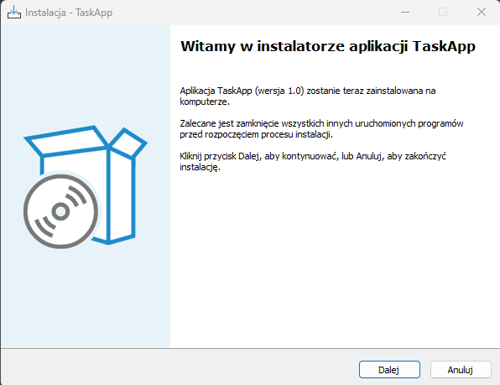

Instalator wyświetla informacje o aplikacji TaskApp w wersji 1.0. Na tym etapie:

* Przeczytaj informacje o programie
* Zamknij wszystkie uruchomione programy zgodnie z zaleceniem
* Kliknij przycisk **"Dalej"** aby kontynuować lub **"Anuluj"** aby zakończyć instalację

**Krok 2: Wybór lokalizacji docelowej**

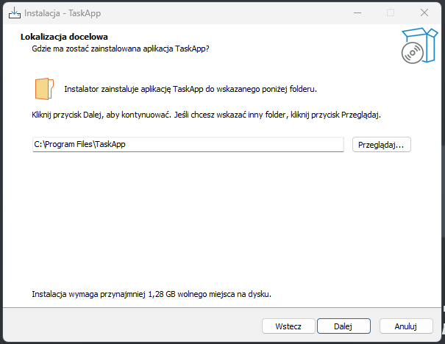

Na tym ekranie określasz, gdzie ma zostać zainstalowana aplikacja TaskApp:

* Domyślna lokalizacja: C:\Program Files\TaskApp
* Aby zmienić lokalizację, kliknij przycisk **"Przeglądaj..."**
* Instalacja wymaga około 1,28 GB wolnego miejsca na dysku
* Po wybraniu odpowiedniej lokalizacji kliknij **"Dalej"**

**Krok 3: Zadania dodatkowe**

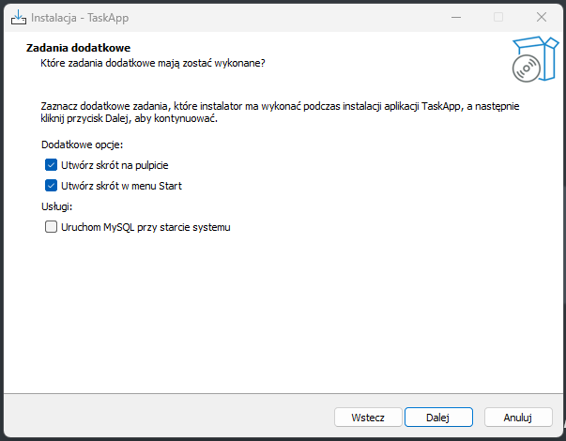

Instalator oferuje dodatkowe opcje konfiguracji:

**Dostępne opcje:**

* ☑️ **Utwórz skrót na pulpicie** - tworzy ikonę TaskApp na pulpicie dla szybkiego dostępu
* ☑️ **Utwórz skrót w menu Start** - dodaje aplikację do menu Start systemu Windows

**Usługi (opcjonalne):**

* **Uruchom MySQL przy starcie systemu** - automatyczne uruchamianie serwera bazy danych (tylko jeśli wykryto MySQL)

Zaznacz odpowiednie opcje zgodnie z preferencjami i kliknij **"Dalej"**.

**Krok 4: Potwierdzenie ustawień**

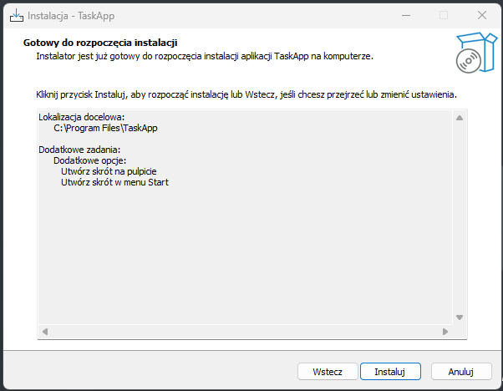

Ekran podsumowania wyświetla wszystkie wybrane opcje:

* **Lokalizacja docelowa:** ścieżka instalacji
* **Dodatkowe zadania:** lista wybranych opcji

Sprawdź ustawienia i:

* Kliknij **"Instaluj"** aby rozpocząć proces instalacji
* Kliknij **"Wstecz"** aby zmienić ustawienia
* Kliknij **"Anuluj"** aby przerwać instalację

**Krok 5: Proces instalacji**

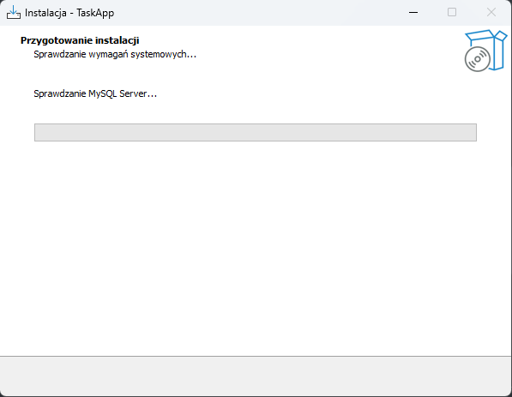

Instalator wykonuje następujące operacje:

* Sprawdzanie wymagań systemowych
* Sprawdzanie dostępności MySQL Server
* Kopiowanie plików aplikacji
* Instalowanie Visual C++ Redistributable (jeśli wymagane)
* Konfiguracja wpisów w rejestrze

Pasek postępu pokazuje aktualna fazę instalacji. Proces może potrwać kilka minut w zależności od wydajności komputera.

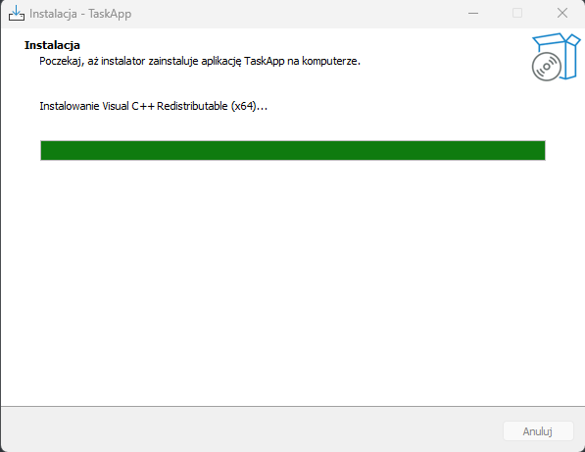W tej fazie następuje:

* Instalacja komponentów Visual C++ Redistributable (x64)
* Kopiowanie plików aplikacji do katalogu docelowego
* Tworzenie wpisów w menu Start i na pulpicie (jeśli wybrano)

**Krok 6: Zakończenie instalacji**

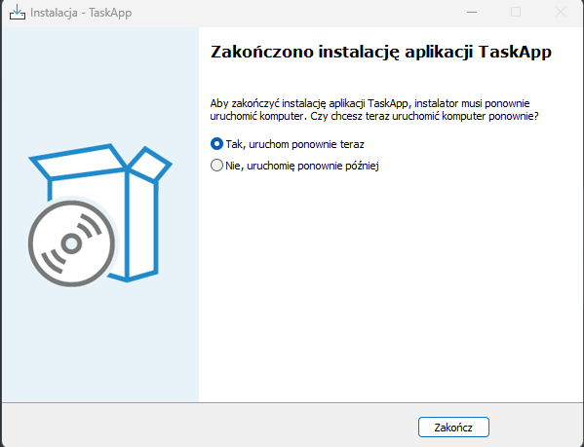

Po pomyślnym zakończeniu instalacji pojawi się ekran końcowy z opcjami:

**Dostępne opcje:**

* ⚪ **Tak, uruchom ponownie teraz** - natychmiast restartuje komputer
* 🔘 **Nie, uruchamiam ponownie później** - opóźnia restart (zalecane)

**Uwaga:** Restart komputera może być wymagany do pełnego załadowania wszystkich komponentów aplikacji.

Kliknij **"Zakończ"** aby ukończyć proces instalacji.

## Pierwsze uruchomienie

**Uruchamianie aplikacji**

Po instalacji TaskApp można uruchomić na kilka sposobów:

* Klikając skrót na pulpicie (jeśli utworzono podczas instalacji)
* Przez menu Start: Start → TaskApp
* Bezpośrednio z katalogu instalacji: C:\Program Files\TaskApp\TaskApp.exe

**Pierwsze logowanie**

Show Image

Przy pierwszym uruchomieniu aplikacji pojawi się ekran logowania z ciemnym motywem interfejsu.

**Domyślne konto administratora:**

* **Email:** michal.lewandowski@firma.pl
* **Hasło:** Admin#12345

**Funkcje dostępne na ekranie logowania:**

* **Rejestracja nowego konta** - kliknij "Nie posiadasz konta?"
* **Odzyskiwanie hasła** - kliknij "Zapomniałem hasła?" (wymaga podania emaila)

**Konfiguracja początkowa**

Po pierwszym zalogowaniu jako administrator zaleca się wykonanie następujących kroków:

1. **Zmiana hasła administratora:**
   * Przejdź do Ustawienia → Zmień hasło
   * Ustaw bezpieczne hasło spełniające wymagania systemu
2. **Konfiguracja bazy danych:**
   * System automatycznie utworzy bazę danych H2 w katalogu %USERPROFILE%/RozowiApp/
   * Dla MySQL/MariaDB - połączenie zostanie nawiązane automatycznie jeśli serwer jest dostępny
3. **Utworzenie struktury organizacyjnej:**
   * Dodaj menedżerów projektów (rola: Kierownik)
   * Utwórz projekty i przypisz kierowników
   * Stwórz zespoły i przypisz ich do projektów
   * Dodaj team liderów i pracowników
4. **Konfiguracja ustawień aplikacji:**
   * Ustaw domyślny motyw interfejsu (jasny/ciemny)
   * Skonfiguruj domyślne widoki dla różnych ról użytkowników
   * Sprawdź ustawienia generowania raportów

System jest teraz gotowy do pełnej eksploatacji. Wszystkie dane są automatycznie zapisywane w bazie danych, a system generuje logi aktywności dla celów audytu i bezpieczeństwa.

# Wygląd programu

## Okno startowe

Obraz zawierający tekst, zrzut ekranu, logo, Czcionka

Zawartość wygenerowana przez sztuczną inteligencję może być niepoprawna.

## Okno ustawień

Obraz zawierający tekst, zrzut ekranu, oprogramowanie, Oprogramowanie multimedialne

Zawartość wygenerowana przez sztuczną inteligencję może być niepoprawna.

1. Widok danych użytkownika z możliwością ich edycji,
2. Zmiana motywu systemu,
3. Zmiana domyślnego widoku po zalogowaniu,
4. Zatwierdzenie zmian

## Okno rejestracji/logowania

Obraz zawierający tekst, zrzut ekranu, zegar, design

Zawartość wygenerowana przez sztuczną inteligencję może być niepoprawna.

Obraz zawierający zrzut ekranu, tekst, diagram, design

Zawartość wygenerowana przez sztuczną inteligencję może być niepoprawna.

1. Pole tekstowe na dane logowania,
2. Zatwierdzenie logowania,
3. Link do rejestracji,
4. Link do wiadomości z przypomnieniem hasła,
5. Formularz rejestracyjny,
6. Zatwierdzenie rejestracji,
7. Powrót do logowania,

## Panel raportów

Obraz zawierający tekst, zrzut ekranu, oprogramowanie, Oprogramowanie multimedialne

Zawartość wygenerowana przez sztuczną inteligencję może być niepoprawna.

1. Wybór typu raportu,
2. Rozwinięcie/zwinięcie filtrów raportów,
3. Generowanie raportu,
4. Zapisanie raportu w formacie PDF,
5. Widok filtrów raportu,
6. Podgląd wygenerowanego raportu,
7. Instrukcja dla użytkownika

## Panel administratora

Obraz zawierający zrzut ekranu, tekst, design

Zawartość wygenerowana przez sztuczną inteligencję może być niepoprawna.

1. Przełączanie między zakładkami (Użytkownicy, Zespoły, Projekty, Zadania, Raporty, Aktywność, System, Ustawienia),
2. Wylogowanie się z aplikacji

### Panel administratora – zarządzanie użytkownikami

Obraz zawierający tekst, zrzut ekranu, elektronika, oprogramowanie

Zawartość wygenerowana przez sztuczną inteligencję może być niepoprawna.

1. Widok użytkowników systemu z możliwością wyboru jednostki,
2. Dodawanie nowego użytkownika,
3. Edycja użytkownika,
4. Usunięcie użytkownika,
5. Resetowanie hasła użytkownika,
6. Zmiana roli użytkownika,
7. Zmiana grupy użytkownika,
8. Odświeżenie danych,
9. Wyszukiwanie użytkowników

### Panel administratora – Zarządzanie zespołami

Obraz zawierający tekst, zrzut ekranu, oprogramowanie, Oprogramowanie multimedialne

Zawartość wygenerowana przez sztuczną inteligencję może być niepoprawna.

1. Podgląd zespołów w systemie z możliwością wyboru jednostki,
2. Podgląd członków zespołów,
3. Podgląd zadań zespołu,
4. Tworzenie nowego zespołu,
5. Edycja zespołu,
6. Przypisywanie członków do zespołu,
7. Odświeżenie danych,
8. Wyszukiwanie zespołu

### Panel administratora – Zarządzanie projektami

Obraz zawierający tekst, zrzut ekranu, oprogramowanie, Oprogramowanie multimedialne

Zawartość wygenerowana przez sztuczną inteligencję może być niepoprawna.

1. Podgląd projektów w systemie z możliwością wyboru jednostki,
2. Podgląd zespołów przypisanych do projektu,
3. Podgląd zadań w projekcie,
4. Tworzenie nowego projektu,
5. Edycja projektu,
6. Usuwanie projektu,
7. Przypisywanie kierownika do projektu,
8. Odświeżanie danych,
9. Wyszukiwanie projektu

### Panel administratora – Zarządzanie Zadaniami

Obraz zawierający tekst, zrzut ekranu, oprogramowanie, Oprogramowanie multimedialne

Zawartość wygenerowana przez sztuczną inteligencję może być niepoprawna.

1. Podgląd zadań w systemie z możliwością wyboru jednostki,
2. Podgląd szczegółów zadania,
3. Filtrowanie zadań poprzez pola wyboru,
4. Zatwierdzenie filtrowania,
5. Wyczyszczenie filtrów,
6. Tworzenie zadania,
7. Edycja zadania,
8. Usuwanie zadania,
9. Przypisywanie użytkownika do zadania,
10. Zmiana statusu zadania,

### Panel administratora – Aktywność

Obraz zawierający tekst, zrzut ekranu, elektronika, oprogramowanie

Zawartość wygenerowana przez sztuczną inteligencję może być niepoprawna.

1. Widok aktywności w systemie,
2. Odświeżanie danych,
3. Eksport danych,
4. Czyszczenie filtrów,
5. Wyszukiwanie aktywności,
6. Wyświetlanie szczegółów aktywności

### Panel administratora – Ustawienia systemowe

Obraz zawierający tekst, zrzut ekranu, oprogramowanie, Oprogramowanie multimedialne

Zawartość wygenerowana przez sztuczną inteligencję może być niepoprawna.

1. Widok parametrów systemu,
2. Testowanie połączenia z bazą danych,
3. Formularz do określenia maksymalnej liczby zadań na użytkownika oraz liczby zespołów,
4. Zatwierdzenie zmian,
5. Przywrócenie domyślnych ustawień,
6. Widok logów systemowych,
7. Zmiana poziomu logowania,
8. Zastosowanie zmian poziomu logowania,
9. Wyczyszczenie filtrów,
10. Operacje na bazie danych

## Panel kierownika

Obraz zawierający zrzut ekranu, tekst, zegar, design

Zawartość wygenerowana przez sztuczną inteligencję może być niepoprawna.

1. Przełączanie między zakładkami (Pracownicy, Projekty, Monitor, Zespoły, Raporty, Ustawienia),
2. Wylogowanie się z aplikacji

### Panel kierownika – Pracownicy

Obraz zawierający tekst, zrzut ekranu, oprogramowanie, Oprogramowanie multimedialne

Zawartość wygenerowana przez sztuczną inteligencję może być niepoprawna.

1. Widok informacji o pracownikach,
2. Pole do wyszukiwania pracownika

### Panel kierownika – Projekty

Obraz zawierający tekst, zrzut ekranu, oprogramowanie, multimedia

Zawartość wygenerowana przez sztuczną inteligencję może być niepoprawna.

1. Widok projektów kierownika,
2. Tworzenie nowego projektu,
3. Edycja projektu,
4. Usuwanie projektu

### Panel kierownika - Monitor

Obraz zawierający tekst, zrzut ekranu, oprogramowanie, Oprogramowanie multimedialne

Zawartość wygenerowana przez sztuczną inteligencję może być niepoprawna.

1. Widok postępu prac w projektach
2. Wyszukiwanie projektu

### Panel Kierownika – Zespoły

Obraz zawierający tekst, zrzut ekranu, oprogramowanie, Oprogramowanie multimedialne

Zawartość wygenerowana przez sztuczną inteligencję może być niepoprawna.

1. Widok zespołów,
2. Widok członków zespołów,
3. Widok zadań zespołów,
4. Tworzenie nowego zespołu,
5. Edycja zespołu,
6. Przypisywanie pracowników do zespołów

## Panel Team Lidera

Obraz zawierający zrzut ekranu, elektronika, design

Zawartość wygenerowana przez sztuczną inteligencję może być niepoprawna.

1. Przełączanie między zakładkami (Moje zadania, Zadania zespołu, Pracownicy, Raporty, Ustawienia),
2. Wylogowanie się z aplikacji

### Panel Team Lidera – Moje zadania

Obraz zawierający zrzut ekranu, tekst, oprogramowanie, Oprogramowanie multimedialne

Zawartość wygenerowana przez sztuczną inteligencję może być niepoprawna.

1. Widok zadań przypisanych do użytkownika,
2. Wyszukiwanie zadań,
3. Odświeżanie danych

### Panel Team Lidera – Zadania zespołu

Obraz zawierający tekst, zrzut ekranu, elektronika, oprogramowanie

Zawartość wygenerowana przez sztuczną inteligencję może być niepoprawna.

1. Widok zadań zespołów użytkownika,
2. Tworzenie zadania,
3. Usuwanie zadania,
4. Odświeżanie danych

### Panel Team Lidera – Pracownicy

Obraz zawierający tekst, zrzut ekranu, oprogramowanie, Oprogramowanie multimedialne

Zawartość wygenerowana przez sztuczną inteligencję może być niepoprawna.

1. Widok pracowników zespołów użytkownika,
2. Wyszukiwanie pracownika

# Obsługa programu

Należy szczegółowo opisać jak użytkować program (wraz ze screenami). Poniżej zamieszczono przykładowe punkty związane z obsługą programu. Punkty te należy dostosować do własnego programu.

## Obsługa programu przez administratora

### Zarządzanie Pracownikami

Obraz zawierający tekst, zrzut ekranu, oprogramowanie, Oprogramowanie multimedialne

Zawartość wygenerowana przez sztuczną inteligencję może być niepoprawna.

1. Dodawanie pracownika:

- Kliknij „Dodaj użytkownika”, wyświetli się okno:

Obraz zawierający tekst, zrzut ekranu, oprogramowanie, numer

Zawartość wygenerowana przez sztuczną inteligencję może być niepoprawna.

- Uzupełnij dane i zatwierdź zmiany klikając „Zapisz”

1. Edycja użytkownika:

- Wybierz użytkownika z listy

- Kliknij „Edytuj”, wyświetli się okno:

Obraz zawierający tekst, zrzut ekranu, numer, Czcionka

Zawartość wygenerowana przez sztuczną inteligencję może być niepoprawna.

- Uzupełnij dane i zatwierdź zmiany klikając „Zapisz”

1. Usuwanie użytkownika

- Wybierz użytkownika z listy

- Kliknij „Usuń”, wyświetli się komunikat:

Obraz zawierający tekst, zrzut ekranu, multimedia, oprogramowanie

Zawartość wygenerowana przez sztuczną inteligencję może być niepoprawna.

- Zatwierdź usunięcie klikając „OK”

1. Resetowanie hasła

- Wybierz użytkownika z listy

- Kliknij „Resetuj hasło”, wyświetli się okno:

Obraz zawierający tekst, zrzut ekranu, multimedia, oprogramowanie

Zawartość wygenerowana przez sztuczną inteligencję może być niepoprawna.

- Zatwierdź klikając „OK”

1. Zmiana roli

- Wybierz użytkownika z listy

- Kliknij „Zmiana roli”, wyświetli się okno:

Obraz zawierający tekst, zrzut ekranu, numer, Czcionka

Zawartość wygenerowana przez sztuczną inteligencję może być niepoprawna.

- Wybierz nową rolę i zatwierdź klikając „OK”

1. Zmiana grupy

- Wybierz użytkownika z listy

- Wybierz nową grupę i zatwierdź klikając „OK”

Obraz zawierający tekst, zrzut ekranu, Czcionka, numer

Zawartość wygenerowana przez sztuczną inteligencję może być niepoprawna.

### Zarządzanie Zespołami

Obraz zawierający tekst, zrzut ekranu, oprogramowanie, Oprogramowanie multimedialne

Zawartość wygenerowana przez sztuczną inteligencję może być niepoprawna.

1. Tworzenie zespołu

- Kliknij „Nowy zespół”, wyświetli się okno:

Obraz zawierający tekst, zrzut ekranu, oprogramowanie

Zawartość wygenerowana przez sztuczną inteligencję może być niepoprawna.

- Uzupełnij dane zespołu i zatwierdź klikając „OK”

1. Edycja zespołu

- Wybierz zespół z listy

- Kliknij „Edytuj zespół”, wyświetli się okno:

Obraz zawierający tekst, elektronika, zrzut ekranu, oprogramowanie

Zawartość wygenerowana przez sztuczną inteligencję może być niepoprawna.

- Wprowadź zmiany

- Usuń członków zespołów zaznaczając pracownika oraz klikając „Usuń zaznaczonego”

- Zatwierdź klikając „OK”

1. Przypisywanie członków

- Wybierz zespół z listy

- Kliknij „Przypisz członków”, wyświetli się okno:

Obraz zawierający tekst, zrzut ekranu, oprogramowanie, numer

Zawartość wygenerowana przez sztuczną inteligencję może być niepoprawna.

- Wybierz członków zespołu oraz jednego Lidera   
- Zatwierdź zmiany klikając „Przypisz”

### 4.1.3. Zarządzanie Projektami

Obraz zawierający tekst, zrzut ekranu, oprogramowanie, Oprogramowanie multimedialne

Zawartość wygenerowana przez sztuczną inteligencję może być niepoprawna.

1. Tworzenie projektu

- Kliknij „Dodaj projekt”, wyświetli się okno:

Obraz zawierający tekst, zrzut ekranu, oprogramowanie, wyświetlacz

Zawartość wygenerowana przez sztuczną inteligencję może być niepoprawna.

- Uzupełnij dane projektu i zatwierdź klikając „Zapisz”

1. Edycja projektu

- Wybierz projekt z listy i kliknij „Edytuj”, wyświetli się okno:

Obraz zawierający tekst, zrzut ekranu, oprogramowanie, wyświetlacz

Zawartość wygenerowana przez sztuczną inteligencję może być niepoprawna.

- Wprowadź zmiany w formularzu i zatwierdź klikając „Zapisz”

1. Usuwanie projektu

- Wybierz projekt z listy

- Kliknij „Usuń”, wyświetli się okno:

Obraz zawierający tekst, zrzut ekranu, oprogramowanie, multimedia

Zawartość wygenerowana przez sztuczną inteligencję może być niepoprawna.

- Zatwierdź klikając „Usuń”

1. Przypisywanie kierownika

- Wybierz projekt z listy

-Kliknij „Przypisz kierownika”, wyświetli się okno:

Obraz zawierający tekst, zrzut ekranu, oprogramowanie, Czcionka

Zawartość wygenerowana przez sztuczną inteligencję może być niepoprawna.

- Wybierz kierownika  
- Zatwierdź klikając „Przypisz”

### 4.1.4. Zarządzanie zadaniami

Obraz zawierający tekst, zrzut ekranu, oprogramowanie, Oprogramowanie multimedialne

Zawartość wygenerowana przez sztuczną inteligencję może być niepoprawna.

1. Tworzenie nowego zadania

- Kliknij „Dodaj zadanie”, wyświetli się okno:

Obraz zawierający tekst, zrzut ekranu, oprogramowanie, Ikona komputerowa

Zawartość wygenerowana przez sztuczną inteligencję może być niepoprawna.

- Uzupełnij dane zadania i kliknij „Zapisz”

1. Edycja zadania

- Wybierz zadanie z listy

- Kliknij „Edytuj”, wyświetli się okno:

Obraz zawierający tekst, zrzut ekranu, oprogramowanie, wyświetlacz

Zawartość wygenerowana przez sztuczną inteligencję może być niepoprawna.

- Zmień dane w formularzu

- Zatwierdź klikając „Zapisz”

1. Usuwanie zadania

- Wybierz zadanie z listy

- Kliknij „Usuń”, wyświetli się okno:

Obraz zawierający tekst, zrzut ekranu, oprogramowanie, multimedia

Zawartość wygenerowana przez sztuczną inteligencję może być niepoprawna.

- Zatwierdź klikając „OK”

1. Przypisywanie użytkownika

- Wybierz zadanie z listy

- Kliknij „Przypisz użytkownika”, wyświetli się okno:

Obraz zawierający tekst, zrzut ekranu, wyświetlacz, oprogramowanie

Zawartość wygenerowana przez sztuczną inteligencję może być niepoprawna.

- Wybierz użytkownika

- Zatwierdź klikając „Przypisz”

1. Zmiana statusu zadania

- Wybierz zadanie z listy

- Kliknij „”Zmień status”, wyświetli się okno:

Obraz zawierający tekst, zrzut ekranu, wyświetlacz, oprogramowanie

Zawartość wygenerowana przez sztuczną inteligencję może być niepoprawna.

- Wybierz status

- Zatwierdź klikając „Zmień”

1. Filtrowanie zadań

- Kliknij „Filtry zaawansowane”

- Uzupełnij filtry wyszukiwania

- Kliknij „Zastosuj filtry”

### 4.1.5. Zarządzanie aktywnością

Obraz zawierający tekst, zrzut ekranu, oprogramowanie, Oprogramowanie multimedialne

Zawartość wygenerowana przez sztuczną inteligencję może być niepoprawna.

1. Wyszukiwanie aktywności

- Wpisz szukaną frazę w polu „Szukaj w aktywnościach”

- Kliknij lupę

1. Eksportowanie aktywności

- Kliknij „Eksportuj”

- Wybierz folder do zapisu

- Kliknij „Zapisz”

### 4.1.6. Zarządzanie systemem

Obraz zawierający tekst, zrzut ekranu, oprogramowanie, Oprogramowanie multimedialne

Zawartość wygenerowana przez sztuczną inteligencję może być niepoprawna.

1. Testowanie połączenia

- Kliknij „Testowanie połączenia”, wyświetli się wynik testu

1. Zmiany systemowe

- Zmień wartości określające maksymalną liczbę zadań dla użytkownika

- Zmień maksymalną liczbę zespołów

- Zatwierdź zmiany klikając „Zapisz zmiany”

1. Filtrowanie logów systemowych

- Wybierz poziom logowania

- kliknij „Zastosuj”

1. Operacje na bazie danych

- Aby wykonać kopię zapasową kliknij „Wykonaj kopię zapasową”

- Aby odtworzyć dane z kopii zapasowej kliknij „Odtwórz z kopii zapasowej”

- Aby zoptymalizować Bazę danych kliknij „Optymalizuj bazę danych

## 4.2. Obsługa programu przez Kierownika

### 4.2.1. Przeglądanie pracowników

Obraz zawierający tekst, zrzut ekranu, oprogramowanie, komputer

Zawartość wygenerowana przez sztuczną inteligencję może być niepoprawna.

### 4.2.2. Zarządzanie projektami

Obraz zawierający tekst, elektronika, zrzut ekranu, oprogramowanie

Zawartość wygenerowana przez sztuczną inteligencję może być niepoprawna.

1. Tworzenie projektu

- Kliknij „Nowy projekt”, wyświetli się okno:

Obraz zawierający zrzut ekranu, tekst, wyświetlacz, oprogramowanie

Zawartość wygenerowana przez sztuczną inteligencję może być niepoprawna.

- Uzupełnij dane projektu

- Zatwierdź klikając „OK”

1. Edycja projektu

- Wybierz projekt z listy

- Kliknij „Edytuj wybrany”, wyświetli się okno:

Obraz zawierający tekst, zrzut ekranu, wyświetlacz, oprogramowanie

Zawartość wygenerowana przez sztuczną inteligencję może być niepoprawna.

- Wprowadź zmiany projektu

- Zatwierdź klikając „OK”

1. Usuwanie projektu

- Wybierz projekt z listy

- Kliknij „Usuń wybrany”, wyświetli się okno:

Obraz zawierający tekst, zrzut ekranu, oprogramowanie, multimedia

Zawartość wygenerowana przez sztuczną inteligencję może być niepoprawna.

- Zatwierdź klikając „Usuń”

### 4.2.3. Monitorowanie prac nad projektami

Obraz zawierający tekst, zrzut ekranu, oprogramowanie, komputer

Zawartość wygenerowana przez sztuczną inteligencję może być niepoprawna.

1. Filtrowanie projektów

- W polu „Filtruj projekty” wpisz szukany projekt

### 4.2.4. Zarządzanie zespołami

Obraz zawierający tekst, zrzut ekranu, oprogramowanie, Oprogramowanie multimedialne

Zawartość wygenerowana przez sztuczną inteligencję może być niepoprawna.

1. Tworzenie zespołu

- Kliknij „Nowy zespół”, wyświetli się okno:

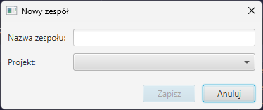

- Uzupełnij dane zespołu

- Zatwierdź klikając „Zapisz”

1. Edycja zespołu

- Wybierz zespół z listy

- Kliknij „Edytuj zespół”, wyświetli się okno:

Obraz zawierający tekst, zrzut ekranu, numer, Czcionka

Zawartość wygenerowana przez sztuczną inteligencję może być niepoprawna.

- Zmień dane zespołu

- Zatwierdź klikając „Zapisz”

1. Przypisywanie członków do zespołu

- Wybierz zespół z listy

- Kliknij „Przypisz członków”, wyświetli się okno:

Obraz zawierający tekst, zrzut ekranu, oprogramowanie, numer

Zawartość wygenerowana przez sztuczną inteligencję może być niepoprawna.

- Wybierz członków zespołu oraz jednego Lidera   
- Zatwierdź zmiany klikając „Przypisz”

## 4.3. Obsługa programu przez Team Lidera

### 4.3.1. Zarządzanie zadaniami użytkownika

Obraz zawierający tekst, zrzut ekranu, oprogramowanie, Oprogramowanie multimedialne

Zawartość wygenerowana przez sztuczną inteligencję może być niepoprawna.

1. Filtrowanie zadań

- W polu „Szukaj zadania” wpisz szukane zadanie

1. Zmiana statusu zadania

- Kliknij dwa razy na zadania, wyświetli się okno:

Obraz zawierający tekst, elektronika, zrzut ekranu, oprogramowanie

Zawartość wygenerowana przez sztuczną inteligencję może być niepoprawna.

- Wybierz status zadania

- Zatwierdź klikając „Zapisz”

### 4.3.2. Zarządzanie zadaniami zespołów

Obraz zawierający tekst, zrzut ekranu, oprogramowanie, System operacyjny

Zawartość wygenerowana przez sztuczną inteligencję może być niepoprawna.

1. Dodawanie nowego zadania

- Kliknij „Nowe zadanie”, wyświetli się okno:

Obraz zawierający tekst, zrzut ekranu, wyświetlacz, oprogramowanie

Zawartość wygenerowana przez sztuczną inteligencję może być niepoprawna.

- Uzupełnij dane zadania

- Zatwierdź klikając „Utwórz”

1. Usuwanie zadania

- Wybierz zadanie z listy

- Kliknij „Usuń zadanie”, wyświetli się okno:

Obraz zawierający tekst, zrzut ekranu, oprogramowanie, multimedia

Zawartość wygenerowana przez sztuczną inteligencję może być niepoprawna.

- Zatwierdź klikając „OK”

1. Filtrowanie zadań

- W polu „szukaj” wpisz szukane zadanie

### 4.3.3. Przeglądanie pracowników

Obraz zawierający tekst, zrzut ekranu, oprogramowanie, komputer

Zawartość wygenerowana przez sztuczną inteligencję może być niepoprawna.

1. Wyświetlani są jedynie pracownicy zespołów należących do team lidera
2. Filtrowanie pracowników

- W polu „Szukaj pracownika” wpisz szukanego pracownika

- Zatwierdź filtrowanie klikając na lupę

## 4.4. Obsługa programu przez pracownika

### 4.4.1. Zarządzanie zadaniami pracownika

Obraz zawierający tekst, zrzut ekranu, oprogramowanie, Oprogramowanie multimedialne

Zawartość wygenerowana przez sztuczną inteligencję może być niepoprawna.

1. Filtrowanie zadań

- W polu „Szukaj zadania” wpisz szukane zadanie

- Zatwierdź klikając „Szukaj”

1. Zmiana statusu zadania

- Kliknij dwa razy na zadania, wyświetli się okno:

Obraz zawierający tekst, elektronika, zrzut ekranu, oprogramowanie

Zawartość wygenerowana przez sztuczną inteligencję może być niepoprawna.

- Wybierz status zadania

- Zatwierdź klikając „Zapisz”

### 4.4.2. Przeglądanie zadań zespołów

Obraz zawierający tekst, zrzut ekranu, oprogramowanie, komputer

Zawartość wygenerowana przez sztuczną inteligencję może być niepoprawna.

1. Filtrowanie zadań zespołów

- W polu „Filtruj zadania” wpisz szukane zadanie

- Kliknij „Filtruj” aby zastosować filtrowanie

## 4.5. Obsługa zmiany ustawień i danych dla wszystkich użytkowników

Obraz zawierający tekst, zrzut ekranu, oprogramowanie, Oprogramowanie multimedialne

Zawartość wygenerowana przez sztuczną inteligencję może być niepoprawna.

1. Zmiana danych użytkownika

- W polach tekstowych formularza wpisz poprawne dane

- Zatwierdź zmiany klikając „Zapisz zmiany”

1. Zmiana domyślnego motywu aplikacji

- W polu „Wybierz motyw” zaznacz odpowiedni typ

- Zatwierdź zmiany klikając „Zapisz zmiany”

1. Zmiana domyślnego widoku aplikacji

- W polu „Wybierz domyślny widok” zaznacz odpowiednią zakładkę

- Zatwierdź zmiany klikając „Zapisz zmiany”

## 4.6. Obsługa raportów dla Admina, Kierownika i team lidera

Obraz zawierający tekst, zrzut ekranu, oprogramowanie, Oprogramowanie multimedialne

Zawartość wygenerowana przez sztuczną inteligencję może być niepoprawna.

1. Generowanie raportu

- Z pola „Typ raportu” wybierz tematykę potrzebnego raportu

- Kliknij „Generuj raport”

- Wyświetli się podgląd raportu

1. Zapis raportu do pliku PDF

- Po wygenerowaniu raportu kliknij „Zapisz jako PDF” i wybierz folder do zapisu

1. Filtrowanie raportów

- Aby rozwinąć/zwinąć filtry raportu kliknij „Opcje filtrowania”/”Ukryj opcje filtrowania”

- Po wybraniu odpowiednich filtrów kliknij „Generuj raport” – zostanie wygenerowany raport z uwzględnieniem filtrów

## 4.7. Obsługa logowania

Obraz zawierający tekst, zrzut ekranu, Oprogramowanie multimedialne, oprogramowanie

Zawartość wygenerowana przez sztuczną inteligencję może być niepoprawna.

1. Logowanie do systemu

- W formularzu wpisz swój Email oraz hasło

- Kliknij „Zaloguj”

1. Przejście do rejestracji

- Jeśli nie masz konta możesz się zarejestrować klikając „Nie posiadasz konta?”

1. Podpowiedź zapomnianego hasła

- Jeśli zapomniano hasło, kliknij „Zapomniałem hasła?”, wyświetli się okno:

Obraz zawierający tekst, zrzut ekranu, Czcionka, multimedia

Zawartość wygenerowana przez sztuczną inteligencję może być niepoprawna.

- Odczytaj informacje z podpowiedzią dotyczącą hasła

## 4.8. Obsługa Rejestracji

Obraz zawierający tekst, zrzut ekranu, Prostokąt, oprogramowanie

Zawartość wygenerowana przez sztuczną inteligencję może być niepoprawna.

1. Rejestracja użytkownika

- Uzupełnij formularz poprawnymi danymi

- Zatwierdź rejestrację klikając „Zarejestruj”